Arhitektura aplikacije

U ovom odeljku je dat pregled logičke arhitekture sistema. Ovaj pogled sadrži opis najznačajnijih klasa, njihove organizacije u pakete i podsisteme, i organizacija podsistema u slojeve.

Osnovni arhitekturni obrazac je slojeviti (layered) u 2 sloja. Logički pogled na HomeDraw portal obuhvata:

1. Klijentski sloj sadrži Web stranice i JavaScript skripte koje realizuju grafički dizajn i forme preko kojih korisnici sistema komuniciraju sa sistemom. Može se okarakterisati kao fat klijent, obzirom da je glavna funkcionalnost aplikacije izražena kroz dizajniranje kuće ili stana dodavanjem određenih elemenata.
2. Serverski sloj u kojem je realizovana logika aplikacije, .NET kontroleri za obradu podataka sa klijenta kao i skup klasa za pristup podacima iz MSSQL baze podataka i skup DTO (Data Transfer Object) klasa kojima se prenose podaci između slojeva. Na serveru je realizovan sinhronizacioni mehanizam SignalR koji je detaljnije opisan u dokumentu “ Razmena poruka.docx“.

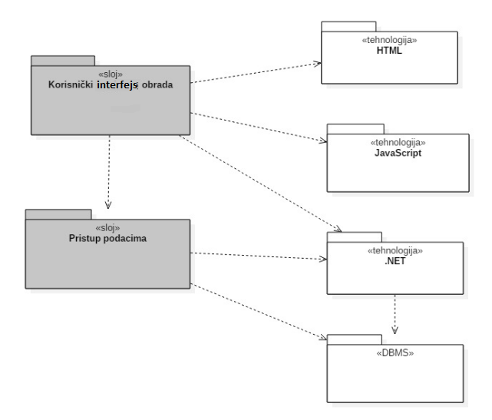 **Pogled na procese**

U ovom odeljku je sadržan pogled na procesnu arhitekturu sistema. Ovaj opis treba da sadrži specifikaciju različitih zadataka (procesa i niti) uključenih u rad sistema. Takođe je potrebno dati dijagrame koji pokazuju njihovu interakciju i konfiguraciju. Dodela objekata i klasa na određene zadatke takođe spada u opis procesne arhitekture.

Web aplikacije zasnovane na .NET-u imaju relativno jednostavan procesni model koji je u potpunosti pod kontrolom Web servera. Sa stanovišta projektanta .NET Web aplikacije nije potrebno voditi računa o načinu rada Web servera.

Ilustracije radi u nastavku je dat opis procesa uključenih u izvršenje portala HomeDraw kao Web aplikacije.

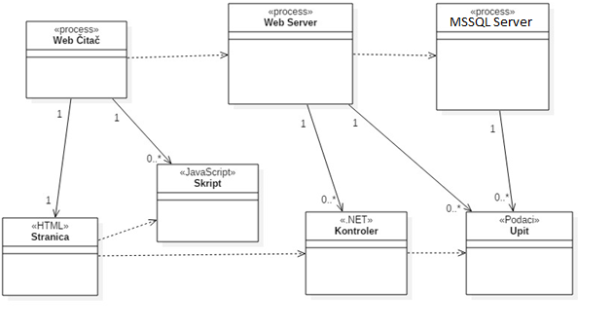

## Procesi

Na sledećem UML dijagramu klasa prikazani su procesi koji učestvuju u izvršenju HomeDraw portala.

### Web čitač

Web čitač je proces koji izvršava funkcionalnost aplikacije za prikaz HTML stranica i izvrsavanje JavaScript scripti dobijenih od nekog Web servera

Web čitač zavisi od Web servera koji generiše i vraća odgovarajuću HTML stranicu sa JavaScript skriptima na zahtev.

### Web server

Web server je proces koji izvršava funkcionalnost opsluživanja zahteva prispelih sa više Web čitača. Ukoliko je zahtevana stranica .NET kontroler, Web server inicira izvršenje odgovarajućeg skripta i generiše sadržaj koji se vraća čitaču. Web server može paralelno da inicira izvršenje većeg broja .NET kontrolera.

### MSSQL Server

MSSQL Server je proces koji izvršava funkcionalnost MSSQL sistema za upravljanje bazama podataka. Ovaj proces može konkurentno da prihvati određen broj upita, izvrši ih nad bazom podataka i vrati rezultate Web serveru (tj. .NET kontroleru) kome su bili potrebni.

# Pogled na raspoređivanje sistema

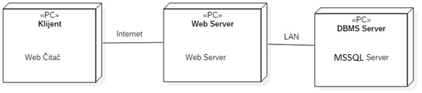

Pogled na raspoređivanje sistema prikazuje različite fizičke čvorove za najopštiju konfiguraciju sistema. Fizičkim čvorovima koji predstavljaju procesore vrši se dodeljivanje identifikovanih procesa.

Na sledećoj slici dat je UML dijagram raspoređivanja Web aplikacije HomeDraw.

## Klijent

Pristup HomeDraw aplikaciji se obavlja preko bilo kog uređaja na kome može da se izvršava Web čitač. Za povezivanje između klijenta i Web servera koristi se Internet infrastruktura tako da nema ograničenja u pogledu lokacije klijenta.

## Web server

Računar na kome se izvršava Web server opslužuje više klijenata koji pristupaju preko Interneta. U najopštijoj konfiguraciji DBMS se izvršava na posebnoj mašini koja je sa Web serverom u lokalnoj mreži (LAN).

## DBMS server

DBMS server je računar na kome se izvršava MSSQL Server proces koji realizuje funkcionalnost sistema za upravljanje bazama podataka. Zbog efikasnosti ali i sigurnosti podataka koji se na ovom računaru čuvaju pristup bazi je ograničen samo na računare iz lokalne mreže (LAN).